课时作业(一)
(2021·通辽市模拟)甲、乙两地夜晚北极星的仰角同为60°，甲、乙两地经度如图所示。读图完成1～2题。

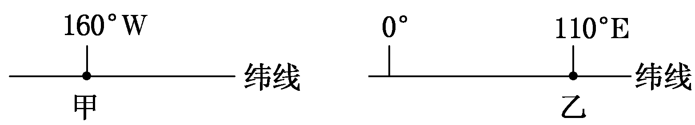
1．甲地位于乙地的( )
A．正东方 B．正西方
C．西北方向 D．东南方向
2．甲、乙两地的距离大约是( )
A．20 000 km B．15 000 km
C．10 000 km D．5 000 km
解析：第1题，北极星的仰角即当地的地理纬度。甲、乙两地夜晚北极星的仰角同为60°，说明两地均位于60°N。同一纬线上，指示的是正东、正西方向，再根据甲、乙两地的经度度数之和大于180°，可判断甲地位于乙地的正东方。选A。第2题，甲、乙两地位于同一条纬线上，两地之间劣弧长相差90°。甲、乙两地的距离大约等于90°×111 km×cos 60°＝4 995 km，约为5 000 km。选D。
答案：1.A 2.D
(2021·内蒙古集宁模拟)二十国集团(G20)领导人第十五次峰会于2020年11月21～22日在沙特首都利雅得举行。下图为历届G20峰会举办城市分布图。据此完成3～5题。
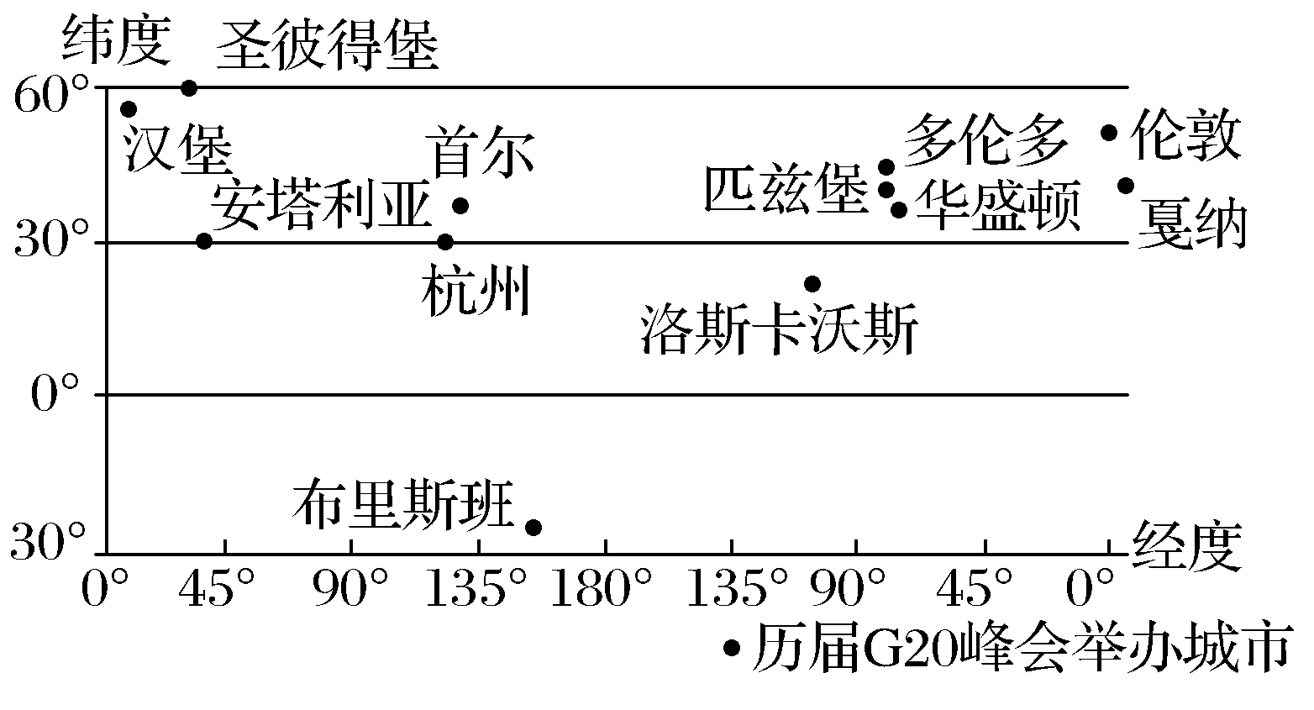
3．历届G20峰会举办城市( )
A．均在中纬地区 B．多位于西半球
C．多处温带地区 D．均属东经度
4．汉堡位于华盛顿的( )
A．东北方 B．西北方 C．东南方 D．西南方
5．乘飞机从多伦多到汉堡沿最短航线飞行，其方向为( )
A．向东 B．向西
C．先东北后东南 D．先西北后西南
解析：第3题，低中纬的界线是30°纬线，图中洛斯卡沃斯、布里斯班在低纬度，A项错误；图中圣彼得堡、安塔利亚、首尔、杭州、布里斯班、戛纳、伦敦都处于东半球，多分布在东半球，B项错误；热带和温带的界线是23.5°纬线，温带和寒带的界线为66.5°纬线，结合图可知历届G20举办城市多处温带，C项正确；洛斯卡沃斯、匹兹堡、多伦多、华盛顿都位于西经度，D项错误。第4题，本题考查经纬网图中方向的判断，从南北方向汉堡位于华盛顿的北部，东西方向上汉堡位于华盛顿的东侧，因此汉堡位于华盛顿的东北部，A正确，故选A。第5题，读图可知，汉堡的经度大约为10°E，多伦多的经度大约为75°W，故多伦多位于汉堡的西方，乘飞机从多伦多到汉堡，应向东飞行；两地均位于北半球，且纬度相差较小，故从多伦多到汉堡的最短航向为先东北后东南，C项正确。
答案：3.C 4.A 5.C
(2021·河北保定联考)读地球表面某区域的经纬网示意图，回答6～8题。
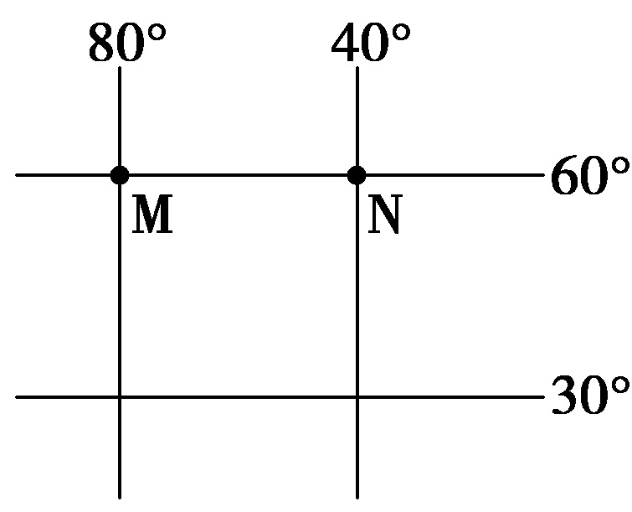
6．M和N两点的实地距离约为( )
A．4 444千米 B．3 333千米
C．2 222千米 D．1 823千米
7．若一架飞机从M点起飞，沿最短航线到达N点，则飞机飞行的方向为( )
A．一直向东
B．先向东北，再向东南
C．一直向西
D．先向东南，再向东北
8．与M点关于地心对称的点的坐标为( )
A．(60°N,80°E) B．(60°S,100°E)
C．(30°S,100°E) D．(60°S,80°W)
解析：第6题，M和N两点都位于60°N，经度相距40°，其距离为40°×111×cos 60°≈2 222千米，故选C。第7题，M、N两点位于60°N纬线圈上，从M到N的最短航线是经过两点的大圆的劣弧，即是偏向北极点的劣弧，故飞机飞行方向为先向东北再向东南。第8题，M点的坐标是(60°N,80°W)。关于地心对称的两点纬度值相同、南北纬相反，经度值互补、东西经相反，故选B。
答案：6.C 7.B 8.B
(2021·福建永安市三中模拟)2021年春节期间，小明一家人到一岛国进行了旅游，结合该岛国(面积为21.1平方千米)示意图，回答9～10题。
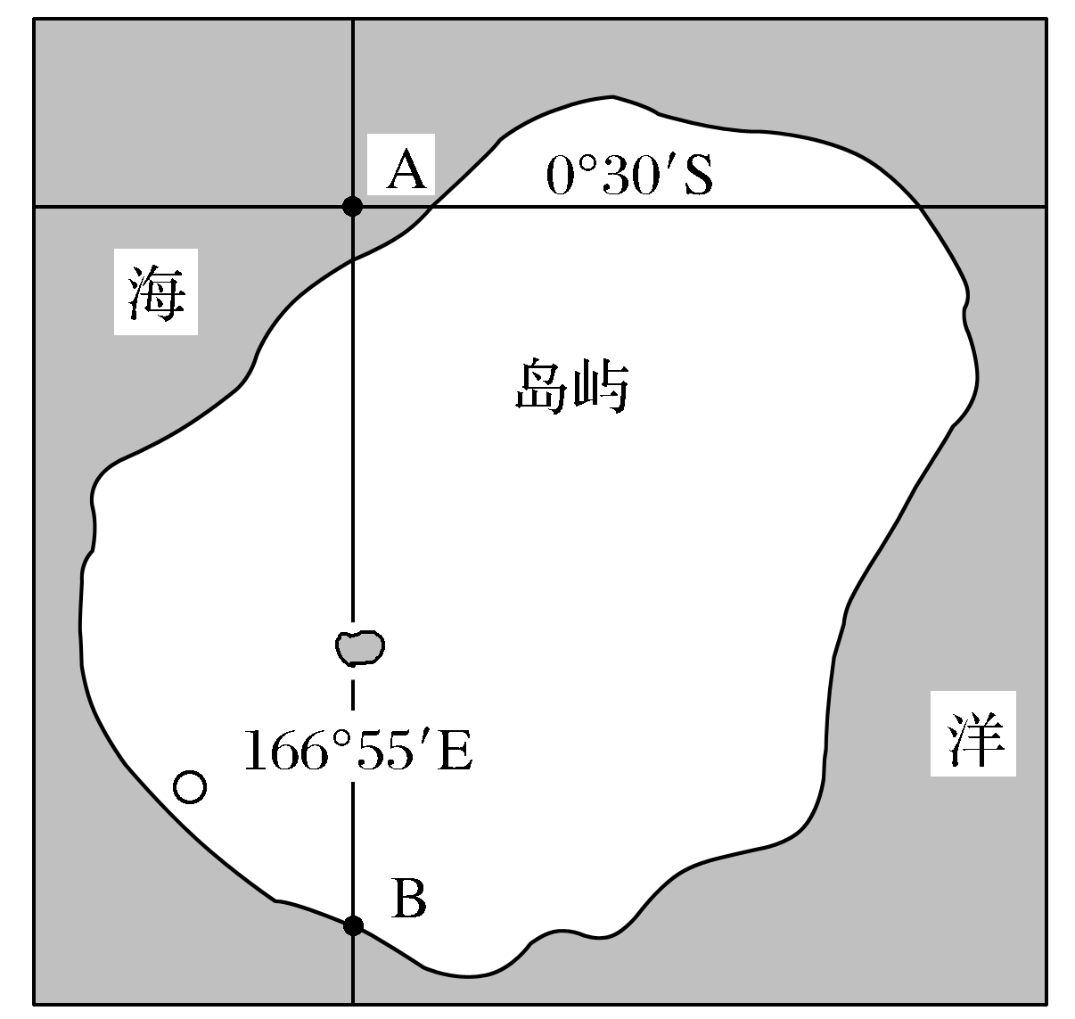
9．该岛位于( )
A．东半球 大西洋
B．东半球 太平洋
C．西半球 大西洋
D．西半球 太平洋
10．若图中A、B之间的图上距离为5厘米，则该图的比例尺接近于( )
A．1∶10 000 B．1∶50 000
C．1∶100 000 D．1∶500 000
解析：第9题，根据该岛的经度可推测是在太平洋中，所以选项A、C应舍去；东西半球的分界线为20°W和160°E，由图可知该国所在经线经度为166°55′E，在160°E以东，属于西半球，选项D正确。第10题，该岛的面积为21.1平方千米，结合其形状可推断出其长和宽在5千米左右。若图中A、B之间的图上距离为5厘米，其比例尺约为5∶500 000＝1∶100 000。故选C。
答案：9.D 10.C
(2021·杭州市模拟)近几十年，里海水位高低变化频繁，下图中计划兴建的里海—黑海运河，既能运输，也能通过调水平衡里海水位。据此完成11～12题。
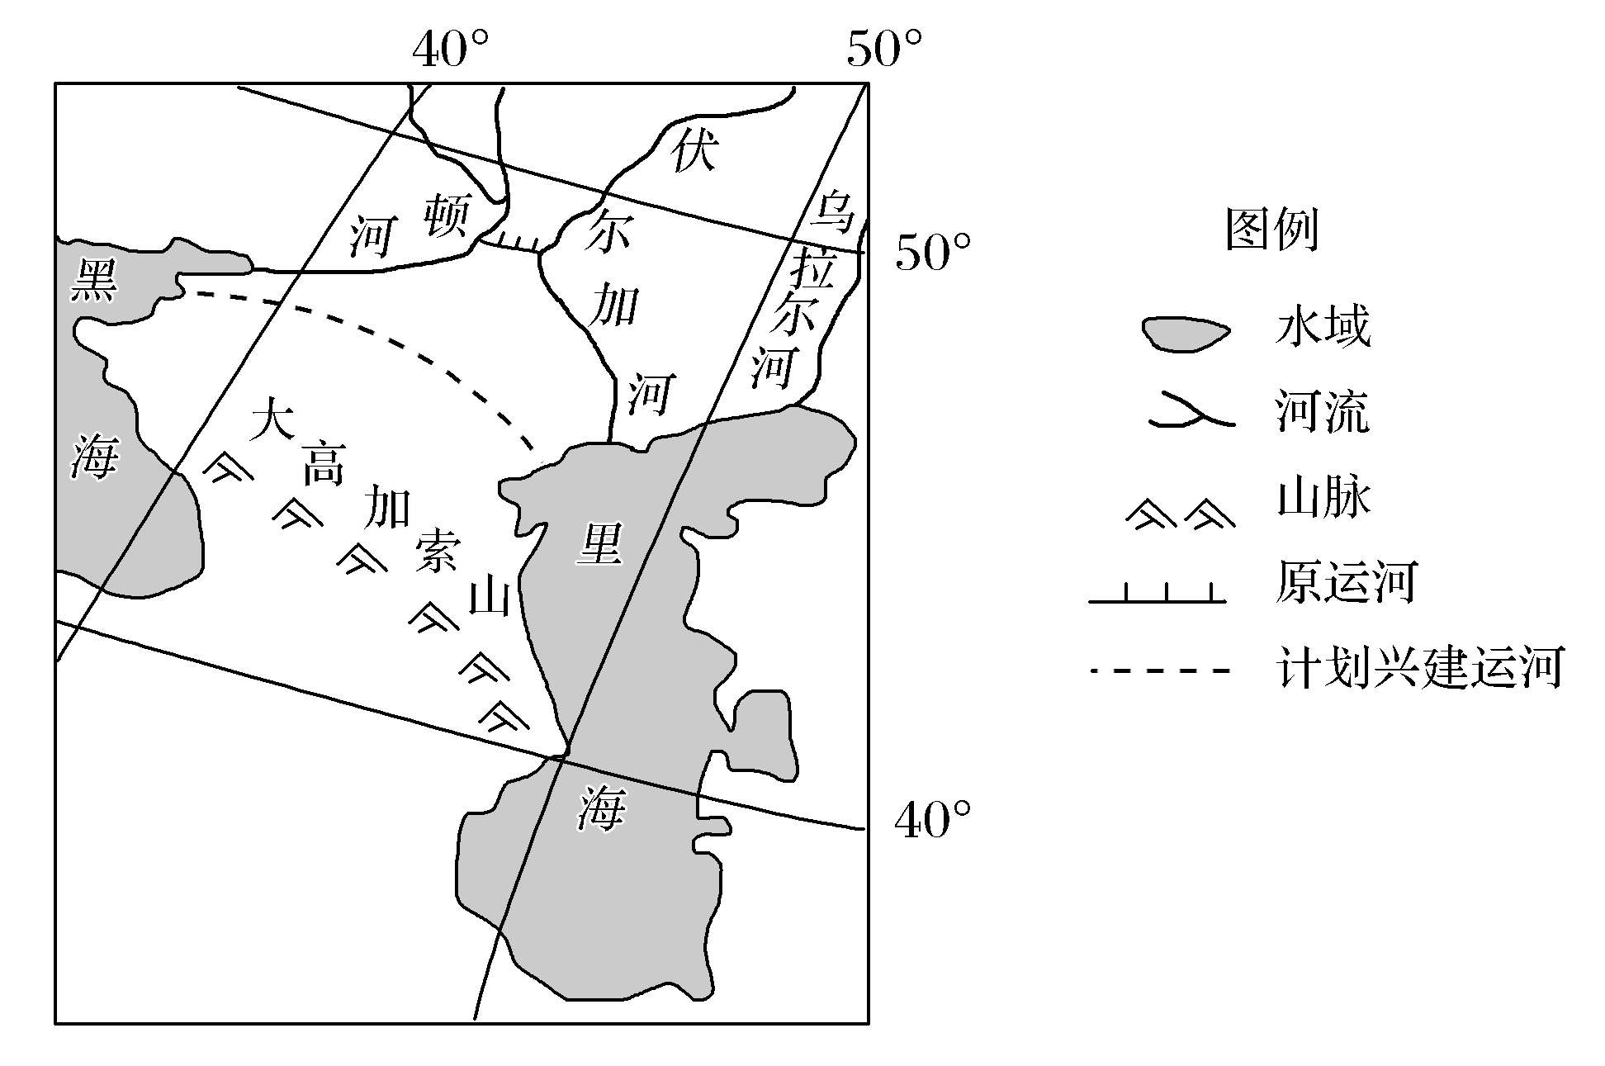
11．里海南北长度约为( )
A．500 km B．900 km
C．1 200 km D．1 600 km
12．与原运河相比，计划兴建的运河( )
A．建设成本较低
B．对调出地区水位影响较大
C．可调水量较大
D．对里海航运价值影响较小
解析：第11题，读图估算可知，里海南北跨纬度约10°，根据所学知识可知，每个纬度对应的南北长度约111千米，因此里海南北长度约为1 110千米，与1 200千米最近，因此C符合题意，排除A、B、D。第12题，图中显示，原运河路线短，建设成本较低，计划兴建的运河线路长，建设成本较高，A错误；原运河从河流调水，对河流水位影响大，而计划兴建的运河从海洋调水，海洋面积广阔，对调出地区水位影响很小，B错误；原运河从河流调水，河流水量有限，而计划兴建的运河从海洋调水，海洋与大洋相连，水量庞大，因此可调水量较大，C正确；计划兴建的运河从黑海调水，调水量大，会大量增加里海水深和面积，直接沟通里海与黑海，改善航运条件，从而对里海航运价值影响较大，D错误。故选C。
答案：11.C 12.C
(2021·西安市莲湖区模拟)2017年1月6日，从广州海洋地质专用码头(23°N,115°E)起航的中国科学考察船“海洋六号”在南极某海域(62°S,59°W)和中国另一艘科考船“雪龙号”胜利“会师”，并开始在南极进行海洋地质与地球物理的调查，“海洋六号”航行速度约为756千米/日。据此完成13～14题。
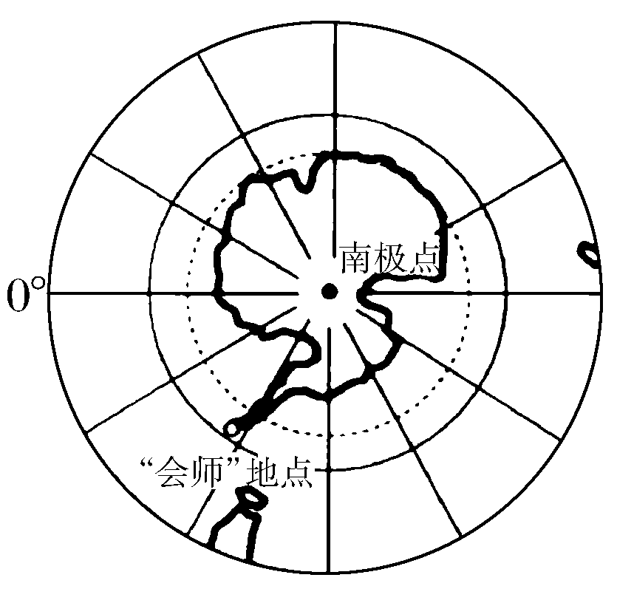
13．“会师”地点位于起航码头的( )
A．西南方 B．东南方
C．西北方 D．东北方
14．“会师”后，若“ 海洋六号”科考船沿“会师”地点的经线向南或北继续进行科考，则一日内可能到达的海域纬度是( )
A．43°S B．53°S
C．68°34′S D．76°34′S
解析：第13题，就南北方向而言，“会师”地点位于启航码头的南方；就东西方向而言，“会师”地点位于启航码头的西方，因此，“会师”地点位于启航码头的西南方，故选A。第14题，根据材料信息可知，“海洋6号”航行速度约为765千米/日，若“海洋6号”沿经线向北或向南航行，则一日内“海洋6号”可跨越约6.8个纬度，因此一日内可能到达的海域纬度为55.2°S或68.8°S，所以该科考船一日之内可能到达的海域纬度为68°34′S，故选C。
答案：13.A 14.C
如图为全球经纬线图，甲至辛是经纬线坐标上的八个地点。读图回答15～16题。
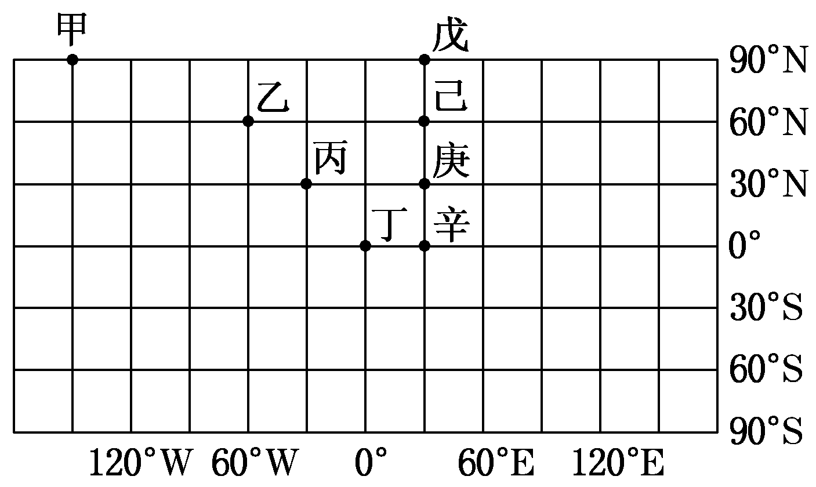
15．图中各点之间若以最短距离来比较，下列两点间在地球表面上实际距离最远的是( )
A．己辛 B．丙庚
C．乙己 D．甲戊
16．亚特兰蒂斯是个传说中的古文明大陆，后人曾透过柏拉图提出的地球六分说，也就是把地球360度切成六等份，来推论亚特兰蒂斯的地点。其推论依据是沿着同一条纬线出发时，亚特兰蒂斯往东60度为古埃及文明之处，往西60度则为玛雅文明北方的美国南部沿海地区。依此推论，亚特兰蒂斯的位置最可能位于图中( )
A．庚 B．己
C．丙 D．乙
解析：第15题，在同一条经线上，纬度相差1°，距离111 km；在赤道上，经度相差1°，距离111 km。读图，己辛之间跨纬度60°，相当于赤道上跨经度60°，距离远。丙庚在30°纬线上，跨经度60°，距离较短。乙己在60°纬线上，跨经度90°，相当于赤道上跨经度45°，距离较短。甲戊在极点，距离是0，最小。若以最短距离来比较，在地球表面上的实际距离最远的是己辛，A正确。第16题，古埃及文明之处约是30°E，玛雅文明北方的美国南部沿海地区，约是90°W。所以，亚特兰蒂斯的位置约是30°W。最可能位于图中丙地，C正确。
答案：15.A 16.C
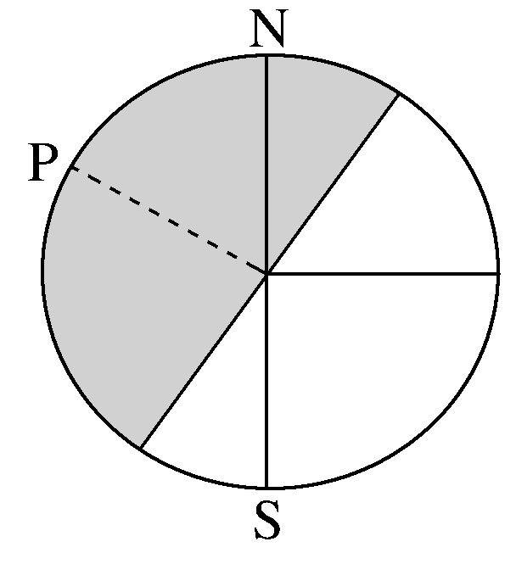
17．(2021·吉林汪清县模拟)人们通常以经度0°，北纬38°为极点，将陆地相对集中的半球，称为“陆半球”，另一半球为“水半球”(如图：P点为“陆半球”的极点所在经线，阴影代表“陆半球”)。“水半球”的极点应为( )
A．(38°N,0°) B．(38°S,0°)
C．(38°N,180°) D．(38°S,180°)
解析：水半球的极点与陆半球的极点关于地心对称，陆半球的极点是(38° N,0°)，水半球的极点是(38°S,180°)，D正确，A、B、C错误。故选D。
答案：D
东京奥运会火炬火种从希腊古奥林匹亚遗址(38°N,23°43′E)采集，搭乘专机于2020年3月20日抵达日本宫城县(35°N,140°52′E)，并于26日从福岛县(38°N,140°E)开启在日本的火炬传递活动。读2020年东京奥运会火炬传递路线和广岛市街景图。据此完成18～19题。
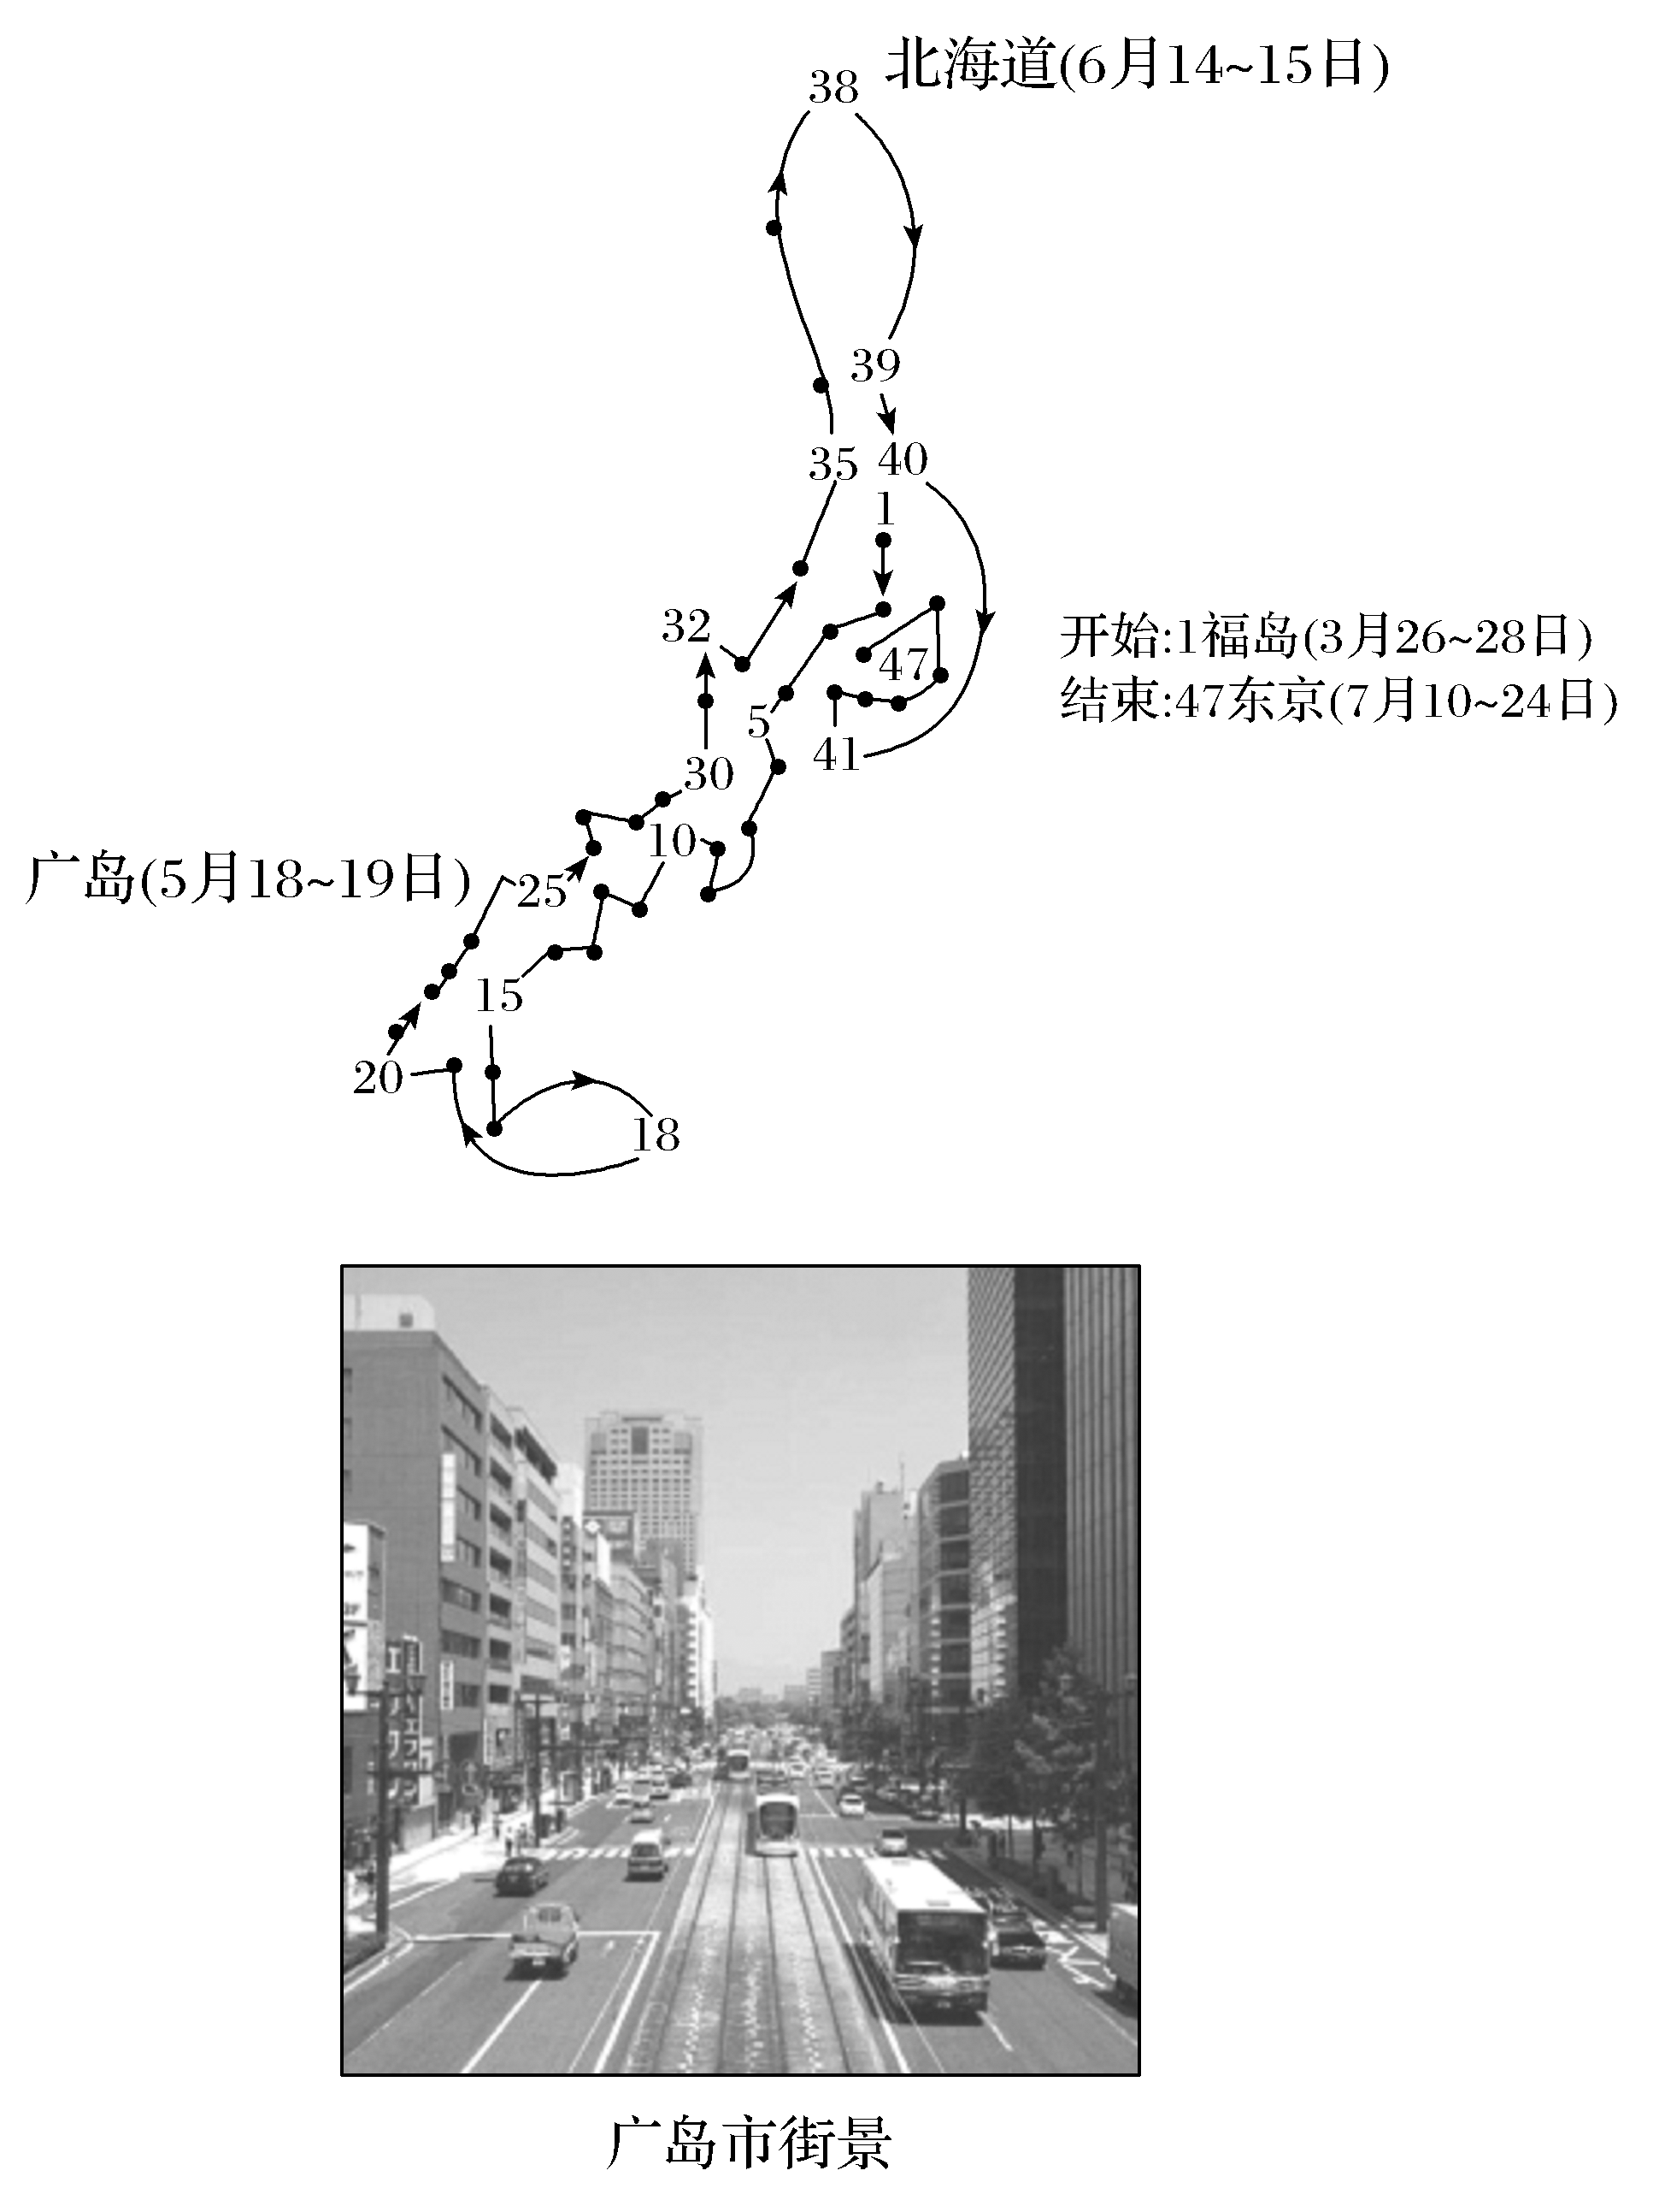
18．东京奥运会火炬火种从希腊飞抵日本，按最短航线其飞行距离约为( )
A．12 000 km B．15 000 km
C．6 000 km D．9 000 km
19．若奥运火炬从广岛传递到北海道期间，一名爱好者沿着火炬传递路线乘车跟随，既方便欣赏窗外风光，又要避免阳光长时间照射，以下时间和乘车位置较好的是( )
A．10：00，右侧靠窗 B．14：00，左侧靠窗
C．16：00，右侧靠窗 D．8：00，左侧靠窗
解析：第18题，古奥林匹亚遗址与宫城县纬度接近，两点之间的直线距离大约为117×111 km×cos 35°＝10 650 km，而从希腊抵达日本最短航线的方向为先东北后东南，即球面上过这两地之间大圆的劣弧，应稍小于直线距离，符合的是9 000 km。D正确，A、B、C错误。第19题，奥运火炬从广岛传递到北海道期间，太阳直射点在北半球，日本东北日出西北日落，上午时段，太阳从东侧照射，客车向北行驶，左侧靠窗可免受阳光长时间照射；下午时段，太阳从西侧照射，右侧靠窗可免受阳光长时间照射，A、B排除。从广岛市街景中可看到日本行车靠左，故前进方向的右侧多车流，妨碍视线，C排除。选择左侧靠窗方便欣赏窗外风光，D正确。
答案：18.D 19.D

